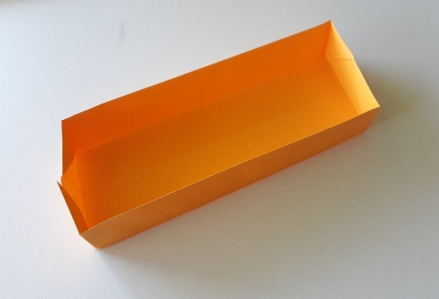

## le point sur les connaissances

Ce défi permet de consolider les connaissances sur le pavé droit.

Il permet aussi de travailler sur le raisonnement : les enfants émettent des hypothèses, valident ou invalident ces hypothèses, mettent en évidence des erreurs de raisonnement du type :

« si je pars d’un rectangle, j’obtiens une boîte à fond rectangulaire, donc si je pars d’un carré, j’obtiens une boîte à fond carré ».

faire des sciences À la maison

**dÉfi** : Comment construire une boîte du patissier A FOND CARRE?

#### les mots À retenir :

* Feuille de brouillon
* Crayon et règle
* Une paire de ciseaux
* longueur
* largeur
* hauteur
* dimensions
* pavé droit
* non proportionnel

#### MATÉRIEL :

#### ÂGE : **10-15** ANS

#### DurÉe du dÉfi : 45’

#### rÉsumÉ :

Votre enfant participe à un défi et tente de résoudre les problèmes posés autour de la thématique **de la proportionnalité**

## Note à l’attention des parents

Faire des sciences, c’est tout autant apprendre des connaissances que s’approprier une manière de travailler : la démarche scientifique.

Afin de **vous accompagner**, nous vous invitons à **suivre les étapes suivantes** (étapes 1 à 8).

Elles vous permettront de **mener** pas à pas **la séance** en laissant **votre enfant** **se poser des questions** et **tenter d’y répondre** à partir de **ses observations** et des **manipulations proposées.**

Faire des sciences, c’est aussi l’occasion d’écrire et de dessiner dans un cahier. Votre enfant pourra noter ses découvertes et ses connaissances au fil des activités.

Au cours de ce défi, **votre enfant va faire des essais** et pourra se tromper. Ce n’est pas grave. Laissez-lui **du temps pour qu’il trouve par lui-même**. Vous pouvez **l’aider en lui posant des questions !**

**Et bien sûr, une fois le défi réalisé, envoyez vos photos et les commentaires de votre enfant !**

<https://www.fondation-lamap.org/fr/continuite-defis>

**CONTINUITÉ PÉDAGOGIQUE**

**DÉFI SCIENTIFIQUES POUR LES ÉLÈVES**

Ce que les parents peuvent faire

Accompagner l’enfant dans la construction de la boîte en suivant la notice : voir document en **annexe**.

Comme dans tout pliage, il faut être précis et bien marquer les plis. On peut suggérer à l’élève de faire le partage équitable en 6 préalablement :

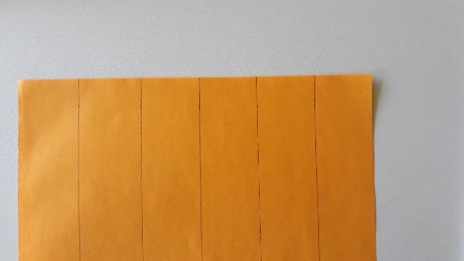

_________________________________________________________

Reformuler le défi : il s’agit bien, en utilisant la même notice de construction mais en modifiant le format de la feuille de départ, de construire une boîte à fond carré.

_________________________________________________________

Discuter avec votre enfant pour savoir ce qu’il pense, comment il envisage de répondre au défi.

Il est important de le laisser tâtonner et se tromper.

Selon son niveau, il peut écrire seul ou aidez-le à écrire ses hypothèses (ses idées) sur le cahier à la suite de la question puis demandez-lui de dessiner et d’expliquer son expérience.

_________________________________________________________

A l’aide du matériel, laissez votre enfant expérimenter.

Quelle que soit la réussite ou non du projet demandez à votre enfant de vous expliquer ses idées. C’est par ce dialogue que votre enfant va aussi préciser sa pensée.

_________________________________________________________

A partir de l’expérience réalisée et selon l’âge de votre enfant, il peut faire le dessin légendé de l’expérience réussie et écrire ses observations personnelles.

_______________________________________________________________

L’enfant formule la conclusion au défi proposé en décrivant la démarche qui conduit au résultat attendu.

_________________________________________________________

Il n’y a pas proportionnalité entre les dimensions de la feuille de départ et les dimensions du fond de la boîte

_________________________________________________________

Faire une série de boîtes gigognes.

DÉroulement du dÉfi pour l’enfant

1. **Introduction** : je construis une boîte en suivant une notice de construction
2. **Je découvre le défi :**

Comment construire une boîte à fond carré en suivant la même notice ?

1. **Je pense, j’imagine ce qui va se passer**
2. **Je recherche, j’expérimente**
3. **J’ai observé**
4. **Je réponds au défi**
5. **Je retiens, j’ai appris**
6. **D’autres défis autour de la boîte du pâtissier**

## **Comment CONSTRUIRE une boite du patissier a fond carré?**

Annexe : la boîte du pâtissier (tirée de la brochure Grand N spécial Point de départ éditée par l’IREM de Grenoble)

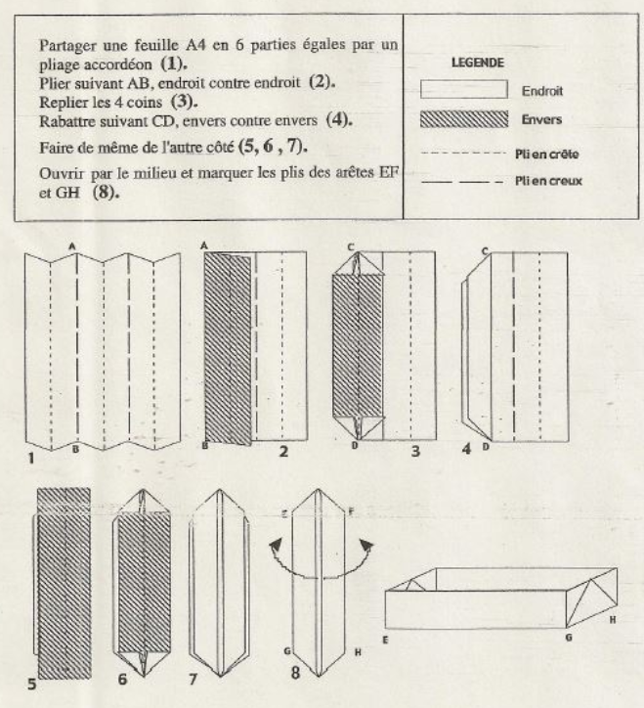

rÉponses aux dÉfis

**Ne pas montrer les photos à votre enfant avant de faire l’expérience !**

Reste à isoler un fond carré.

**On obtient une boîte à fond carré de dimensions 7cmx7cmx3,5cm à partir d’une feuille de dimensions 21cmx14cm**.

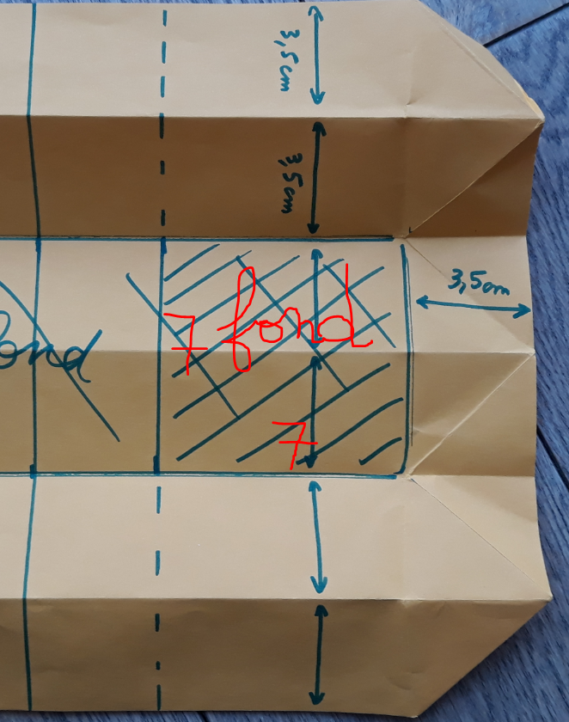

Plus généralement, avec des collégiens, on peut expliciter les relations entre les différentes dimensions en jeu dans la situation :

Pour obtenir une boîte à fond carré de côté x cm, on peut partir d’une feuille rectangulaire de dimensions 2x par 3x :

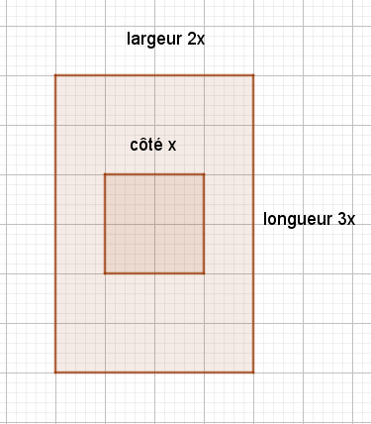

En suivant la notice de construction à partir d’une feuille A4, on obtient la boîte ci-dessous :

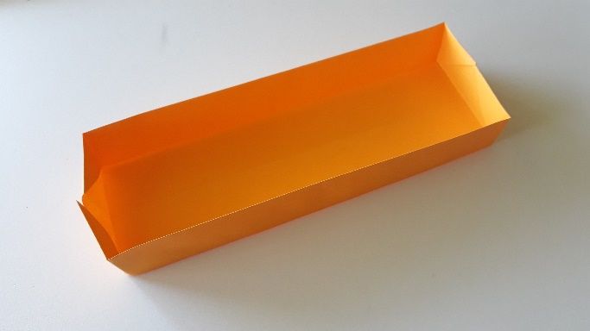Une démarche possible consiste à déplier la boîte et à mettre en relation les différentes longueurs : format du fond, hauteur de la boîte, format de la feuille. 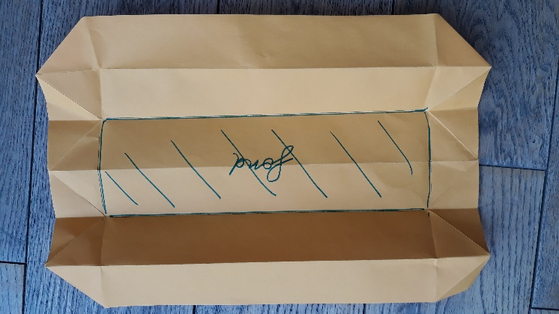

On peut ainsi repérer des bandes rectangulaires de largeur 3,5cm**.** 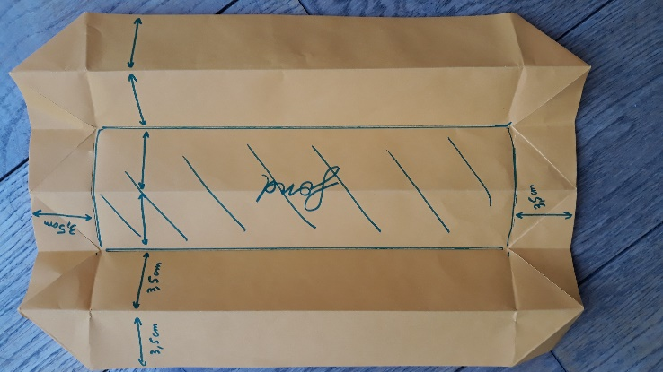

**CONTINUITÉ PÉDAGOGIQUE**

**DÉFI SCIENTIFIQUES POUR LES ÉLÈVES**

**Ces défis sont proposés** par les équipes du réseau des Centre pilotes La main à la pâte

<https://www.fondation-lamap.org/fr/continuite-defis>